特种设备气瓶与高压灭菌锅管理补充内容
气瓶、压力容器与压力管道等学院特种设备须专人专管。提供固定措施。设备验收使用前，实验室负责人须指定管理员，同时配备防护设施、制度上墙及专用信息记录本，详细记录验收、使用信息。管理员同时须上报实验室安全员，安全员将上述内容到实验管理中心档案管理员备案。如有变更，一周内需重新备案。
根据TSG08-2017《特种设备使用管理规则》规定：固定式压力容器等使用单位，应购买符合安全技术规范，取得生产许可生产，附有本法及其安全技术规范要求资料和文件，并有监督检验等文件的产品。同时，在使用中应按照相关安全技术规范的要求对特种设备开展定期安全检查和定期检验，并对检查或检验中发现的问题及时处理。
特种设备使用单位应当按照安全技术规范的要求，在检验合格有效期届满前一个月向特种设备检验机构提出定期检验要求。特种设备检验机构接到定期检验要求后，应当按照安全技术规范的要求及时进行安全性能检验。特种设备使用单位应当将定期检验标志置于该特种设备的显著位置。未经定期检验或者检验不合格的特种设备，不得继续使用。
特种设备使用单位应当将《特种设备使用标志》或者使用单位盖章(签名确认)的复印件悬挂或者固定在特种设备显著位置，当无法悬挂或者固定时，可存放在使用单位的安全技术档案中，同时将使用登记证编号标注在特种设备产品铭牌上或者其他可见部位；需要注意的问题：检验期间已到，设备已报检，待检期间设备应该停止使用。
特种设备(车用气瓶除外)使用登记标志与定期检验标志合二为一，统一为 《特种设备使用标志》。
以下设备不需要办理使用登记，使用单位自行管理。
(1)深冷装置中非独立的压力容器、直燃型吸收式制冷装置中的压力容器、铝制板翅式热交换器、过程装置中冷箱内的压力容器；
(2)盛装第二组介质的无壳体的套管热交换器；
(3)超高压管式反应器；
(4)移动式空气压缩机的储气罐；
(5)水力自动补气气压给水(无塔上水)装置中的气压罐，消防装置中的气体或者气压 给水(泡沫)压力罐；
(6)水处理设备中的离子交换或者过滤用压力容器、热水锅炉用膨胀水箱;
(7)蓄能器承压壳体；
(8)简单压力容器;
(9)消防灭火用气瓶、呼吸器用气瓶、非重复充装气瓶。
新购压力容器供货厂家须具备且承诺配合学校在市场监督管理局办出“特种设备使用标识”证明资质。快开门式压力容器等操作人员和特种设备安全管理员应取得相应《特种设备安全管理和作业人员证》，持证上岗。
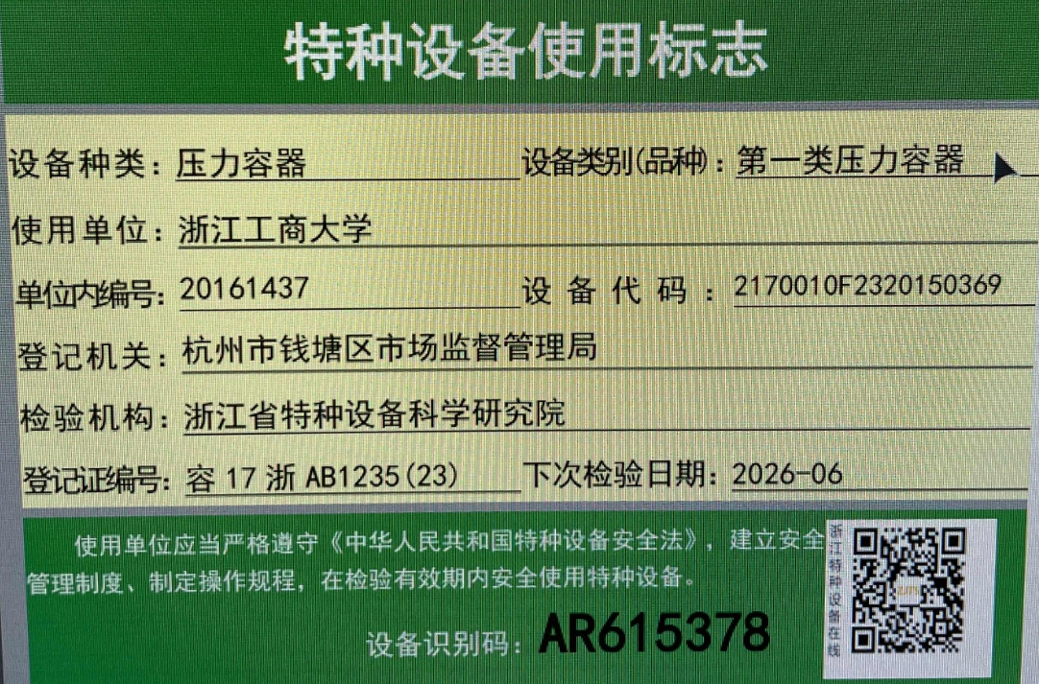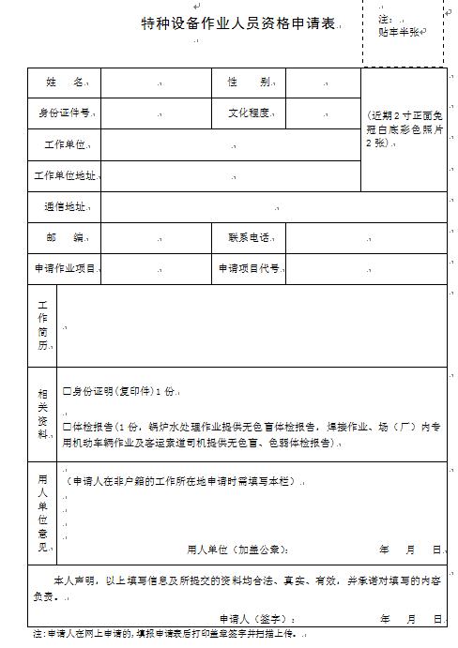
气瓶存放控制在最小需求量。钢瓶附件齐全，未使用气瓶应有气瓶帽。入室起“满、使用中、空瓶” 状态标识须对应，记录本启用。实验前须开窗通风。使用有毒可燃气体实验室须通风畅通和配备专用气体报警器，须张贴安全警示标识，使用前进行气密性检查。可燃性气体与助燃气体钢瓶不得混放。钢瓶连接管路材质选择合适，无破损老化现象，用前进行气密性检查，多条气体管路图标识须张贴清晰详细。使用完毕关闭气瓶分阀与总阀。
气瓶检验周期和使用年限
气瓶 | 气体 | 检验周期 | 使用年限
钢瓶  无缝气瓶  （高压） | 氧气、二氧化碳、氢气、七氟丙烷 | 3年 | 30年
钢瓶  无缝气瓶  （高压） | 惰性气体：氮气、氩气、六氟化硫 | 5年 | 30年
钢瓶  无缝气瓶  （高压） | 甲烷 | 3年 | 30年
钢瓶  无缝气瓶  （高压） | 腐蚀性气体：二氧化硫、硫化氢、二氧化氮 | 2年 | 12年
钢瓶  焊接钢瓶  (低压) | 一般性气体：无腐蚀性气体 | 3年 | 20年
钢瓶  焊接钢瓶  (低压) | 腐蚀性气体：氯气、液氨等 | 2年 | 12年
钢瓶  焊接钢瓶  (低压) | 溶解乙炔、丙烷 | 3年 | 20年
钢瓶  焊接钢瓶  (低压) | 液化石油气、液化天然气 | 3年 | 15年
铝瓶  铝合金无缝气瓶 | 标准气 | 3 年 | 20年
低温瓶  绝热焊接瓶 | 液氧、液氮、液氩 | 3年 | 20年
液氮生物容器 | 液氮 | 3年 | 5年以上

